每日科普-冰箱尺寸预留
- 冰箱的尺寸有很多，高的矮的，宽的窄的。所以大家选择冰箱第一步，应该是搞清楚自己家有多大。这不是一句废话，选冰箱就像挑衣服，首先要搞清楚自己是什么体型。要是拍脑袋定尺寸的话，衣服挤一挤还能穿，但冰箱很容易连家门都进不去。
- 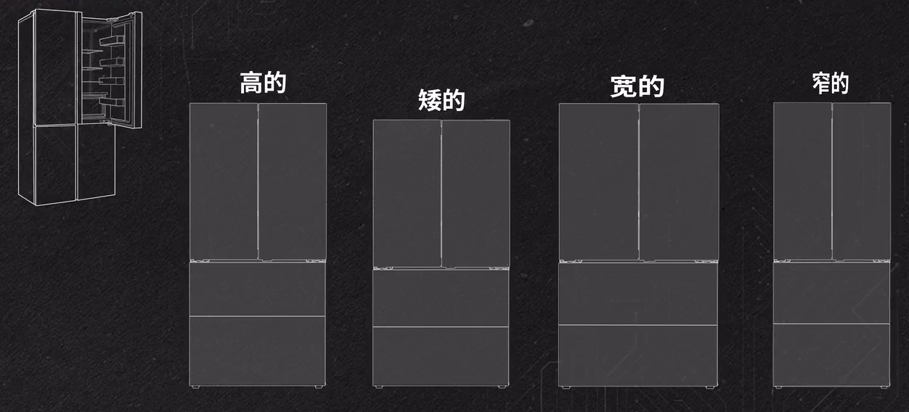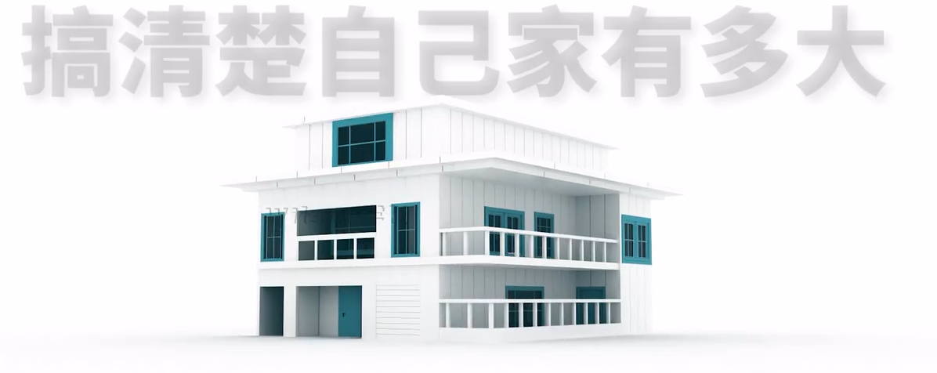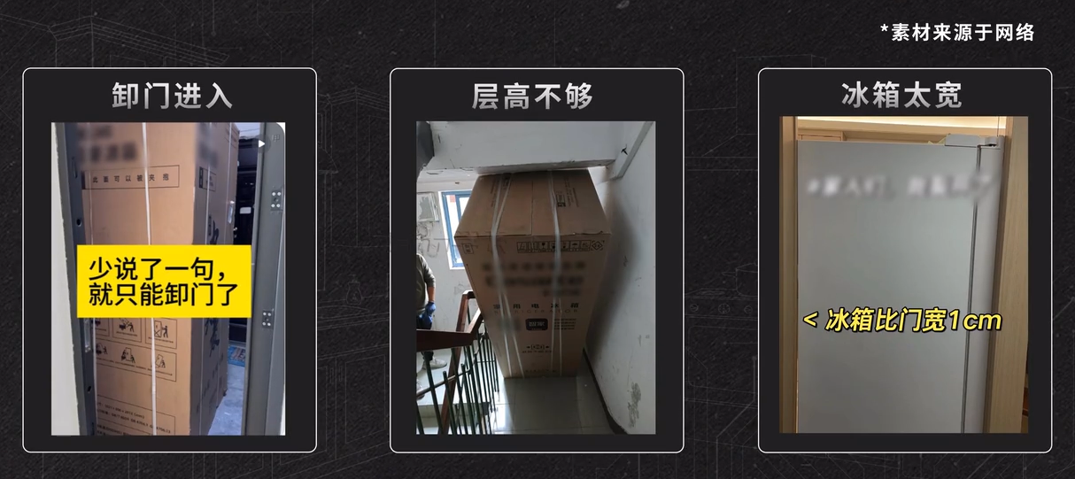

- 所以，大家一定要想清楚自己到底要多大尺寸的冰箱。

- 按照摆放场景来划分，如果你想嵌入橱柜，那就选择零嵌宝箱，一般两侧预留5mm就够了，记得冰箱电源最好预留在侧柜或者顶柜，不然如果是因为插座问题导致零嵌变成微凸就要哭了。
- 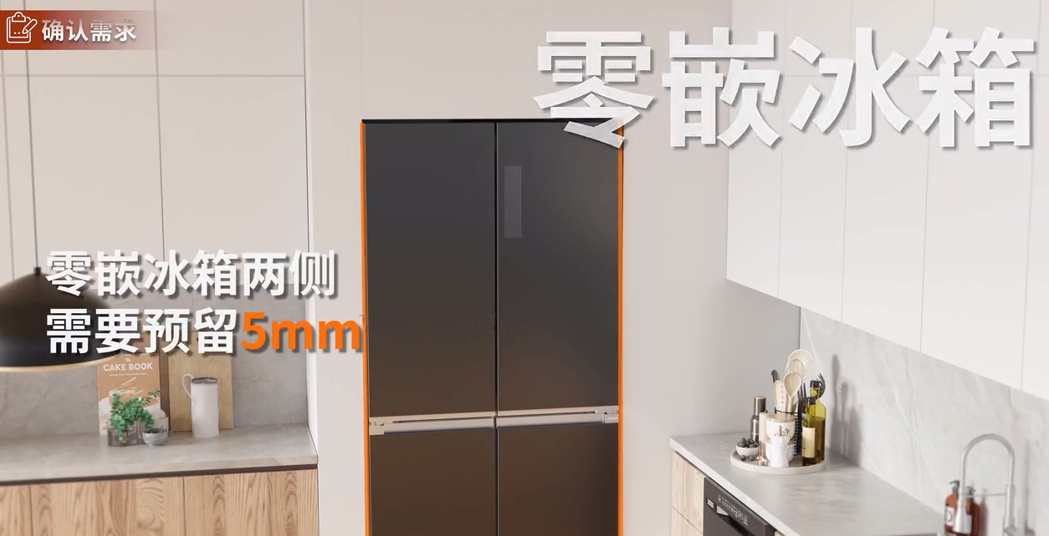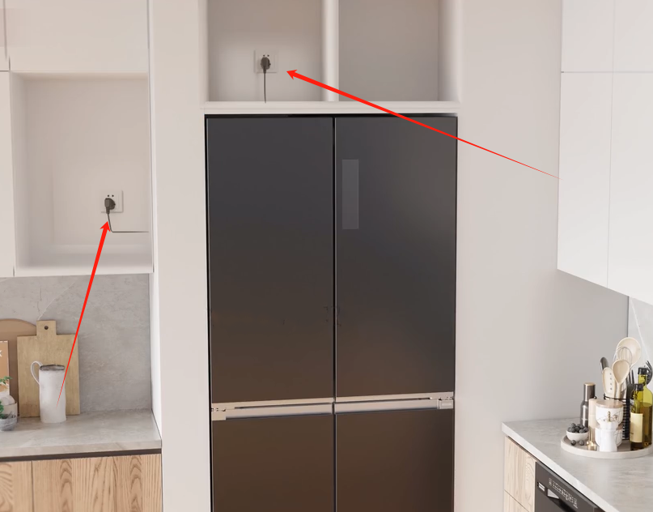

- 如果是想独立摆放在厨房或者餐厅，建议选择非零嵌。毕竟同一品牌性能相同的冰箱，零嵌要比非零嵌贵1000多，主要贵在铰链升级，底部散热升级等
- 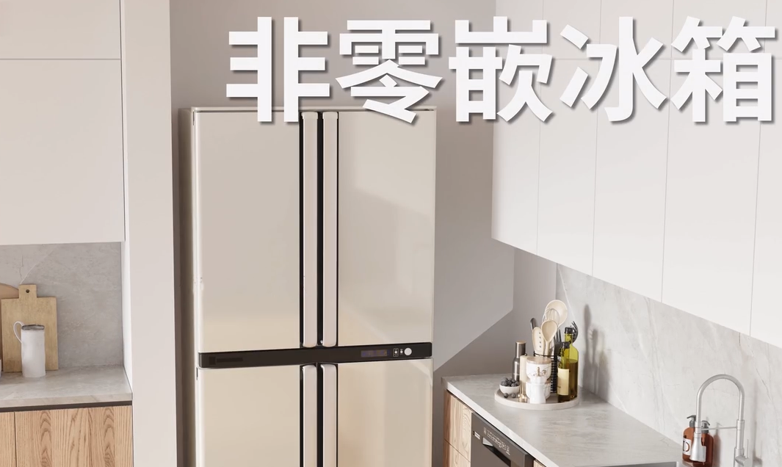
- 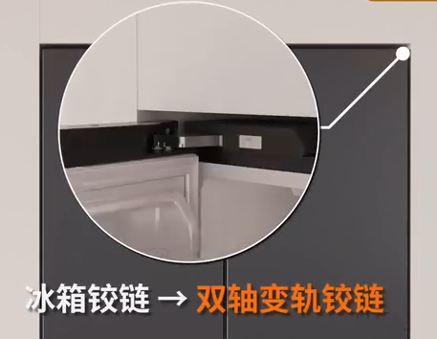
- 

- 有一点要注意，非零嵌冰箱深度大多在660mm以上，比较厚，这就意味着如果你厨房比较小，冰箱甚至会挡住你本来能打开的橱柜，变成这种下图中的情况，既不美观也不实用。
- 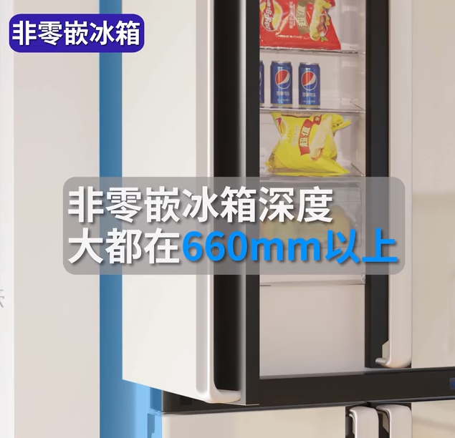
- 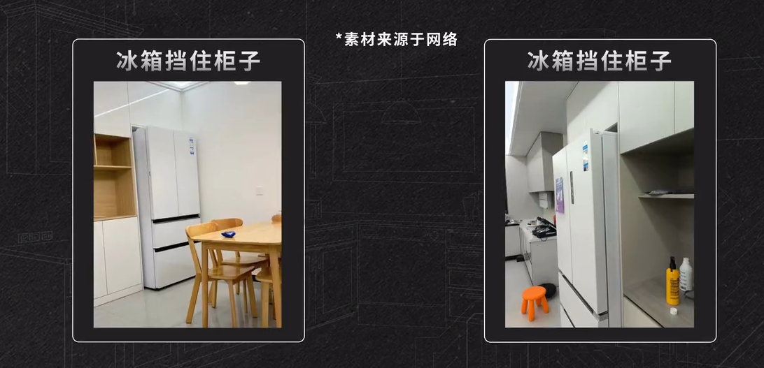

- 同时因为要考虑两边散热和开门距离的问题，所以传统非嵌入式冰箱两需要各预留5-10cm，预留不够可能连冰箱门都打不开。
- 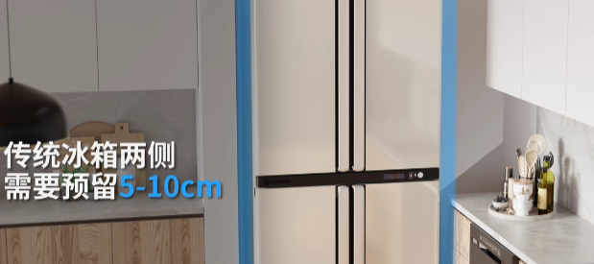

- 因此大家如果是家里冰箱独立摆放，不嵌入橱柜或者更追求性价比，首选非嵌入式冰箱。如果就是想要美观，两侧不留缝，也能接受零嵌冰箱的溢价的话，就选择零嵌冰箱。
- 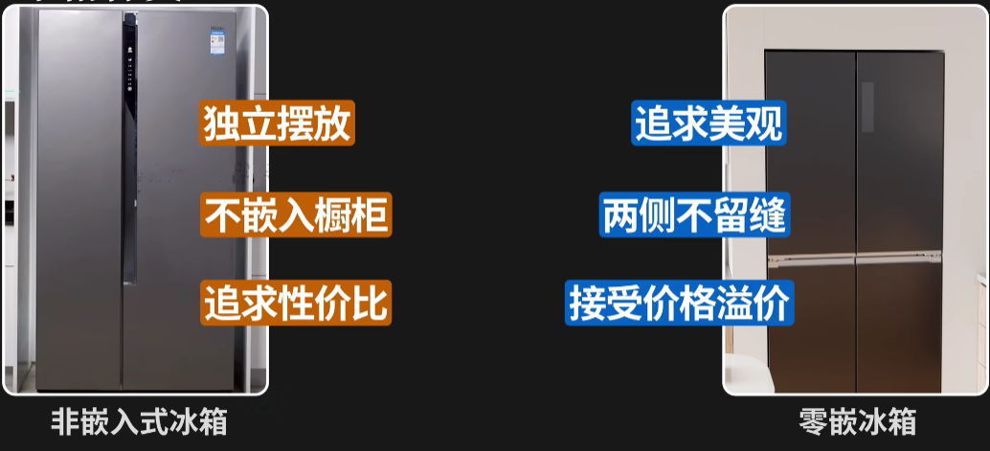

- 另外如果做嵌入式的话，也要注意冰箱顶部顶柜的高度，现在冰箱普遍高度是1900mm，但要考虑到冰箱的震动预留，那顶柜的高度最好预留不要低于1950mm，如果高度预留不够，之后可选的冰箱将会很少很少。
- 